Travail des CM | Vendredi 10 avril
Mathématiques | Géométrie  - CM1 Fichier Jocatop Fiche 36 (Assemblage de figures)  - CM2 Fichier Jocatop Fiche 32 (Les cercles géométrie plastique)
Orthographe | - Autodictée :  Copier et commencer à apprendre cette autodictée pour lundi 8 juin  La sorcière.  Elle a transformé la citrouille en automobile. Mais comme le rat l’avait rongée, la carosserie était toute trouée.  Elle a refait du rat rouge un chauffeur. Mais le chauffeur n’était pas content, parce qu’il ne pouvait plus manger sa voiture.  Voici un lien pour comprendre le conte :  Dessin animé : la sorcière et le commissaire.  - A ou à ?  ......>>>Leçons  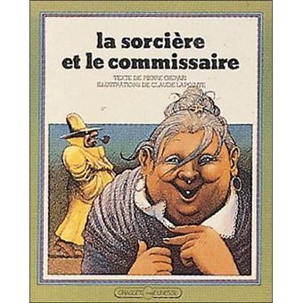  Lien vidéo sur les fondamentaux  Et cette vidéo ici  .....>>>Faire l’exercice Bled 176 pour les CM1 et Bled 100 pour les CM2
Pause
Poésie | Interpréter le texte « réunion de famille »  Pour la mémorisation se rendre sur le livre interactif français CE2 en poésie : Français - Lire et dire des poèmes
Pause
Anglais | Poursuivre le travail de la semaine  Suivre le lien suivant
Lecture | Lire avec fluidité : Fiche fluence 2 :  - Compréhension de lecture  - Fluence  Explications :  - Dans un premier temps lire le texte et répondre aux questions.  - Ensuite lire la liste de mots.  - Relire le texte avec un chronomètre. Au bout d’une minute entourer le nombre au bout de la ligne. Faire 4 essais.  - Relire le texte en entier et écrire le temps en bas de la feuille (2 essais)
Samedi 6 juin | Le 6 juin :  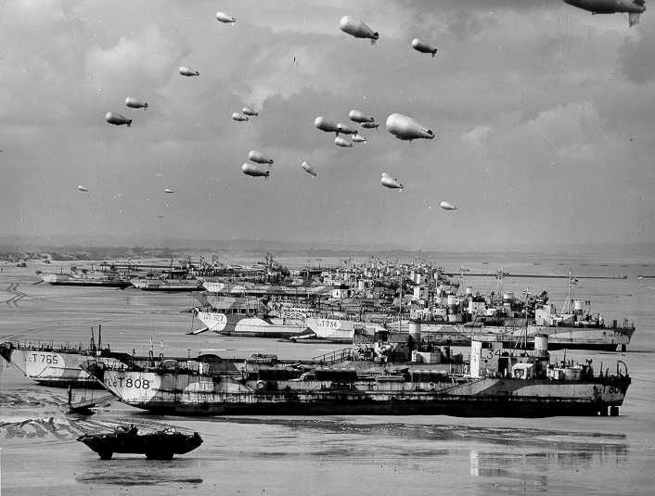  C’est le jour du débarquement : voir la page en rapport avec ce moment historique : avec de nombreuses vidéos ici
Dimanche 7 juin | C’est la fête des mères :  Faire un superbe dessin accompagné par un magnifique poème que vous aurez inventé.  Votre mère en sera enchantée !

